ЧЕЛЯБИНСКАЯ ОБЛАСТЬ

АДМИНИСТРАЦИЯ
ЗЛАТОУСТОВСКОГО ГОРОДСКОГО ОКРУГА
РАСПОРЯЖЕНИЕ

28.08.2025 г. | № | 2999-р/АДМ
г.Златоуст
О внесении изменений
в распоряжение Администрации Златоустовского городского округа от 19.05.2025 г. № 1642-р/АДМ
«О создании комиссии по оценке готовности к отопительному периоду 2025-2026 годов»

В целях обеспечения своевременной и качественной подготовки объектов коммунальной инфраструктуры и жилищного фонда муниципального образования Златоустовский городской округ к отопительному периоду
2025-2026 годов, руководствуясь Федеральным законом от 06.10.2003 г.
№ 131- ФЗ «Об общих принципах организации местного самоуправления
в Российской Федерации», Федеральным законом от 27.07.2010 г. № 190-ФЗ
«О теплоснабжении», приказом Министерства энергетики Российской Федерации от 13.11.2024 г. № 2234 «Об утверждении Правил обеспечения готовности к отопительному периоду и Порядка проведения оценки обеспечения готовности к отопительному периоду»:
1. Приложение 2 к распоряжению Администрации Златоустовского городского округа от 19.05.2025 г. № 1642-р/АДМ «О создании комиссии
по оценке готовности к отопительному периоду 2025-2026 годов», изложить
в новой редакции (приложение 1).
2. Приложение 3 к распоряжению Администрации Златоустовского городского округа от 19.05.2025 г. № 1642-р/АДМ «О создании комиссии
по оценке готовности к отопительному периоду 2025-2026 годов», изложить
в новой редакции (приложение 2).
3. Пресс-службе Администрации Златоустовского городского округа (Семёнова А.Г.) разместить настоящее распоряжение на официальном сайте Златоустовского городского округа в сети «Интернет».
4. Организацию и контроль за выполнением настоящего распоряжения оставляю за собой.
Заместитель Главы  Златоустовского городского округа  по инфраструктуре | 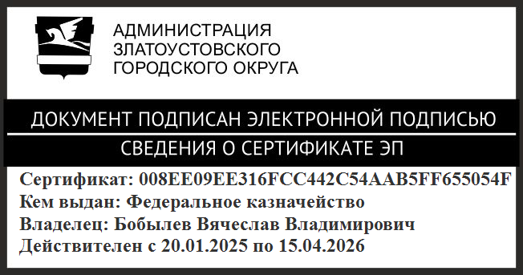 | В.В. Бобылев

